 | 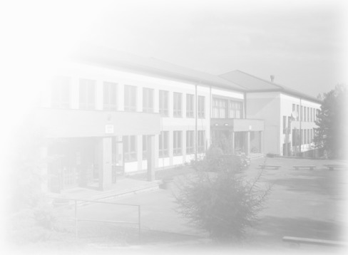  Základní škola a mateřská škola Hranice,  Struhlovsko, příspěvková organizace  Struhlovsko 1795, 753 01 Hranice

OBJEDNÁVKA TABULÍ A POSEZENÍ

Dodavatel:
WOOD MOOD s.r.o.
Zelená 203
530 03 Pardubice

IČ: 04014693
DIČ: CZ04014693

Objednatel:
Základní škola a mateřská škola Hranice,
Struhlovsko, příspěvková organizace
Struhlovsko 1795
753 01 Hranice

IČO: 14618575
DIČ: CZ14618575

Věc: OBJEDNÁVKA
Datum: 4. 3. 2021
Předmět:
Objednávám u Vás venkovní přenosné tabule a lavičku okolo stromu s opěradlem dle položkového rozpočtu níže v ceně 71 812,- Kč bez DPH.

Počet ks cena/ks Cena celkem

Lavička okolo stromu s opěradlem (3 lavičky), povrch. upravená 1x 38 100,- Kč ….. 38 100,- Kč
Přenosné venkovní tabule, povrchově upravené (210x140 cm) 2x 16 856,- Kč ….. 33 712,- Kč
___________________________________________________________________________________

Celkem bez DPH: 71 812,- Kč

Razítko a podpis objednatele: Razítko a podpis dodavatele:

